Australia alinea la divulgación climática con los estándares internacionales luego de una amplia consulta

Publicado el 13 de septiembre de 2024 por Editor
La semana pasada, Australia aprobó una ley que exige la divulgación de información financiera relacionada con el clima para las grandes entidades.
Esta legislación, que entrará en vigor el 1 de enero de 2025, alinea los requisitos de presentación de informes con los estándares globales establecidos por el Consejo de Normas Internacionales de Sostenibilidad (ISSB). La ley exige que las empresas incluidas en el ámbito de aplicación presenten informes de conformidad con la NIIF S2 (divulgaciones relacionadas con el clima) y fomenta la presentación voluntaria de informes de conformidad con la NIIF S1 (divulgaciones generales sobre sostenibilidad).
Esta legislación histórica es el resultado de un amplio proceso de consulta dirigido por el Consejo de Normas de Contabilidad de Australia (AASB), que se puso en marcha en octubre de 2023. Con más de 1000 participantes y 117 cartas de comentarios formales, las partes interesadas abogaron firmemente por alinear la información climática de Australia con las normas internacionales. Los comentarios impulsaron al AASB a adoptar un enfoque voluntario para la NIIF S1 (divulgaciones generales de sostenibilidad) y hacer obligatoria la NIIF S2 (divulgaciones relacionadas con el clima). Los resultados clave incluyen omitir por ahora las divulgaciones basadas en la industria, con un nuevo proyecto establecido para evaluar su relevancia para Australia. Las partes interesadas pidieron métricas simplificadas y alineadas a nivel internacional, centradas en la divulgación climática.
La legislación se aplica a entidades con más de 500 empleados, 500 millones de dólares en ingresos o 1.000 millones de dólares en activos, e introduce informes graduales para empresas medianas y pequeñas durante los próximos años.
La nueva ley también incluye un enfoque gradual para la presentación de informes sobre emisiones de Alcance 3, lo que otorga a las empresas un año adicional para cumplir plenamente y tres años de protección contra litigios relacionados con estas divulgaciones. Con su énfasis en la transparencia, la aplicación y la alineación global, esta legislación tiene como objetivo empoderar a los inversores, los reguladores y las partes interesadas con datos climáticos confiables.
Al alinearse con los estándares de la ISSB, esta legislación garantiza una mayor coherencia y comparabilidad en los informes climáticos, lo que prepara el terreno para que los inversores y otras partes interesadas puedan tomar decisiones informadas. En XBRL International, queremos felicitar a la AASB y a todos los involucrados.
John Turner, nuestro director ejecutivo (que… eh… como un expatriado australiano interesado) agregó: “Este logro es el resultado de más de dos años de esfuerzo y colaboración, logrando que Australia se alinee con los estándares de informes globales. Un buen primer paso. ¿El siguiente paso? Australia necesita ponerse al día con gran parte del resto del mundo. Los mandatos de informes XBRL ahora cubren el 84% del mundo medido en términos de capitalización de mercado global, unos USD 98 billones en total. Las empresas australianas actualmente tienen exactamente cero visibilidades digitales. Un mandato digital en Australia es algo que debería haberse implementado hace mucho tiempo”.
Lea más sobre los resultados de la consulta aquí y una actualización sobre la legislación aquí y aquí.
Normas ambientales, sociales y de gobernanza (ESG) de la AASB Australia


La Cámara de Representantes del Gobierno de Australia confirmó las enmiendas del Senado al Proyecto de Ley de Enmienda de las Leyes del Tesoro de 2024
Martes 10 de septiembre de 2024
El 9 de septiembre de 2024, la Cámara de Representantes del Gobierno australiano confirmó las enmiendas del Senado al Proyecto de Ley de Enmienda de las Leyes del Tesoro (Infraestructura del Mercado Financiero y Otras Medidas) de 2024. Esto significa que solo falta la sanción real para que el proyecto de ley se convierta formalmente en ley. Este proceso debería ocurrir dentro de los próximos 7 a 10 días.
La AASB llevará a cabo una reunión pública virtual poco después de la sanción real, en la que considerará los proyectos de normas y votará formalmente sobre ellos.
Esta es la culminación de más de dos años de actividad y la AASB quisiera agradecer a todos aquellos que contribuyeron a lo largo del camino de creación de los Estándares australianos de informes de sostenibilidad (miembros del panel, partes interesadas que asistieron a las reuniones y brindaron comentarios), personal y miembros de la junta directiva de la ISSB, emisores de estándares nacionales, miembros de la junta directiva y personal de la AASB). Sin todo su compromiso no habríamos podido llegar a este punto.
Una vez que se confirme la fecha de la reunión, anunciaremos los detalles en LinkedIn, el boletín de AASB y el sitio web de AASB.

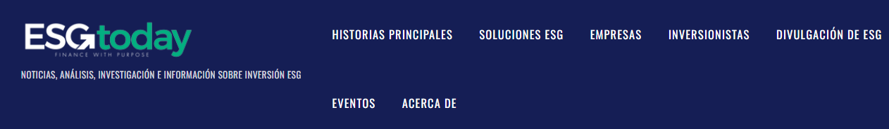
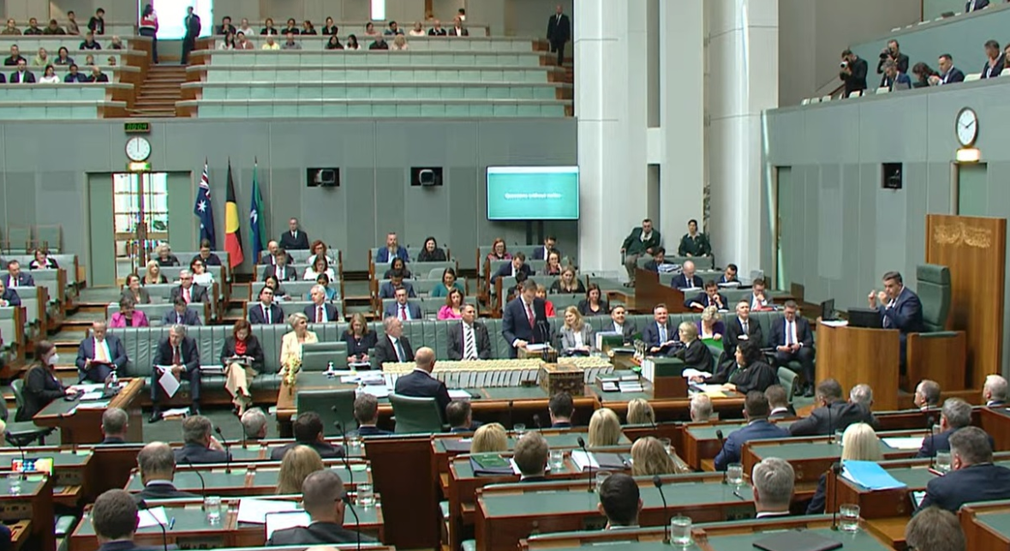
Australia aprueba ley para comenzar a presentar informes climáticos obligatorios en 2025
Marco Segal
9 de septiembre de 2024
La Cámara de Representantes de Australia votó hoy para aprobar el proyecto de ley de modificación de las Leyes del Tesoro, que incluye nuevos requisitos obligatorios de presentación de informes relacionados con el clima para empresas grandes y medianas, incluidas divulgaciones sobre riesgos y oportunidades relacionados con el clima y sobre emisiones de gases de efecto invernadero en toda la cadena de valor, a partir de 2025 para las empresas más grandes.
La votación sigue a la aprobación del proyecto de ley en agosto por el Senado, y marca el último paso legislativo importante hacia la aprobación de los nuevos requisitos de informes climáticos como ley.
La Cámara también votó para aprobar una nueva ley que establece una nueva Autoridad de Economía Neta Cero, responsable de guiar la transformación económica del país hacia emisiones netas cero, incluida la capacitación de los trabajadores para la transición energética y la coordinación con la industria y los inversores sobre las oportunidades de transformación.
La nueva legislación sobre divulgación climática fue introducida en enero de 2024 por el Tesorero australiano Jim Chalmers, creando requisitos de información relacionados con el clima que en líneas generales están en línea con las normas publicadas recientemente por el Consejo de Normas Internacionales de Sostenibilidad (ISSB) de la Fundación IFRS. El Consejo de Normas de Contabilidad de Australia (AASB) está actualmente en el proceso de desarrollar las normas de divulgación climática alineadas internacionalmente para las empresas australianas, que se espera que se publiquen en breve, y el Consejo de Auditoría y Aseguramiento de Australia (AUASB) está desarrollando normas de aseguramiento para las divulgaciones climáticas a fines de 2024.
Los requisitos de presentación de informes iniciales comenzarán en enero de 2025, lo que supone un ligero aplazamiento respecto de la fecha de inicio propuesta en el proyecto de ley inicial, julio de 2024. Los requisitos de presentación de informes se aplicarán a todas las empresas públicas y grandes empresas privadas obligadas a proporcionar informes financieros anuales auditados a la Comisión Australiana de Valores e Inversiones (ASIC) que cumplan con umbrales de tamaño específicos, empezando por las empresas con más de 500 empleados, ingresos superiores a 500 millones de dólares o activos superiores a 1.000 millones de dólares, así como los propietarios de activos con más de 5.000 millones de dólares en activos. En el caso de las empresas medianas (más de 250 empleados, más de 200 millones de dólares en ingresos, más de 500 millones de dólares en activos), los requisitos de presentación de informes comenzarán en julio de 2026, y las empresas más pequeñas (más de 100 empleados, más de 50 millones de dólares en ingresos, más de 25 millones de dólares en activos) comenzarán un año después.
La legislación también incluye un enfoque gradual para la presentación de informes de Alcance 3, lo que permite a las empresas un año adicional desde el comienzo de sus requisitos de divulgación para informar sobre la cantidad de sus emisiones indirectas en la cadena de valor, además de tres años de protección contra litigios relacionados con las divulgaciones de Alcance 3.
Los grupos de inversores acogieron con satisfacción la aprobación de la nueva legislación sobre información climática. En una publicación posterior a la votación, el Consejo Australiano de Inversores en Fondos de Pensiones afirmó:
“Es oficial: la legislación gubernamental sobre divulgación obligatoria de información climática ha sido aprobada por el Parlamento. La divulgación debería proporcionar a los miembros de ACSI y a otros inversores información más clara sobre la exposición de las empresas en las que invierten a los riesgos físicos y transitorios relacionados con el cambio climático. Esta información se integrará en los procesos de inversión y los inversores la utilizarán en sus actividades de evaluación de riesgos y gestión de riesgos”.
Los planes para establecer la Autoridad de Economía Net Zero de Australia se presentaron por primera vez en mayo de 2023, luego de que el año anterior el gobierno de Albanese estableciera como ley los objetivos climáticos de Australia, incluidos sus objetivos de reducir las emisiones de gases de efecto invernadero en un 43% para 2030, en comparación con los niveles de 2005, y lograr cero neto para 2050. Las principales áreas de enfoque propuestas de la nueva autoridad incluían apoyar a los trabajadores, particularmente en sectores intensivos en emisiones, para acceder a nuevas habilidades y empleo, además de ayudar a los inversores y empresas a participar en oportunidades de transformación neta cero, y apoyar a las regiones y comunidades para atraer nuevas industrias de energía limpia en coordinación con programas y políticas en todo el gobierno.
Tras la aprobación por el Parlamento de la nueva legislación para crear la Autoridad, el diputado Patrick Gorman, Ministro Adjunto del Primer Ministro y Ministro Adjunto de la Función Pública, dijo:
“El Parlamento aprobó la Autoridad para una Economía Net Zero. Presenté este proyecto de ley para apoyar a las comunidades de toda Australia en la transición hacia una economía de emisiones netas cero. Esto es bueno para los trabajadores, bueno para las regiones y ayuda a Australia a alcanzar las emisiones netas cero para 2050”.

Mark fundó ESG Today después de una carrera de 20 años en gestión e investigación de inversiones. Antes de fundar ESG Today, Mark trabajó en Delaney Capital Management (DCM) en Toronto, Canadá, más recientemente como director de renta variable estadounidense de la empresa. Mientras estuvo en DCM, Mark formó parte del equipo ESG de la empresa, responsable de evaluar y hacer un seguimiento de los factores de sostenibilidad que afectan a las empresas de la cartera, y de evaluar la idoneidad de las empresas para su inclusión en la cartera. Mark también pasó varios años en la industria de investigación del lado de la venta, cubriendo los sectores de tecnología y servicios. Mark tiene un MBA de la Universidad de Columbia en Nueva York, un BBA de la Schulich School of Business de la Universidad de York en Toronto y es titular de la certificación CFA.
